I MONITOR
Un’alternativa ai semafori. Cosa sono?
- nella maggior parte dei casi sono dei costrutti disponibili su alcuni linguaggi. (non tutti)
(il c e il c++ non li supporta)
- un tipo astratto di dato (variabili + procedure)
(nei linguaggi piu moderni, questo dato astratto è un “attributo degli oggetti”)
garanzia di mutua esclusione
vincolo di accesso ai dati (interni ed esterni)
Meccanismo di sincronizzazione: variabili condizione
esiste una coda di attesa per ogni variabile.
operazioni WAIT & SIGNAL
il monitor ha anche dei metodi volendo. Se un metodo viene usato da un thread nessun altro puo usare quel metodo o le altre finché c’e ne uno in uso. Finché l’operazione sul metodo non è completata, niente altro puo entrare
Il monitor è un costrutto del linguaggio di programmazione; quindi, il meccanico di mutua esclusione viene gestito direttamente dal linguaggio (o meglio il compilatore ed il codice generato dal compilatore). Non viene reinventata la ruota, ma viene riutilizzato ciò che c’è ma stavolta anziché farlo gestire dal SO viene gestito direttamente dal “codice”
(a parte dicasi particolari, parlando di monitor ci si riferisce ai thread imparentati diciamo)
La SIGNAL puo a vere diverse semantiche:
monitor HOARE (teorico): signal & wait
monitor MESA(java): signal & continue
compromesso (concurrent Pascal): signal & return
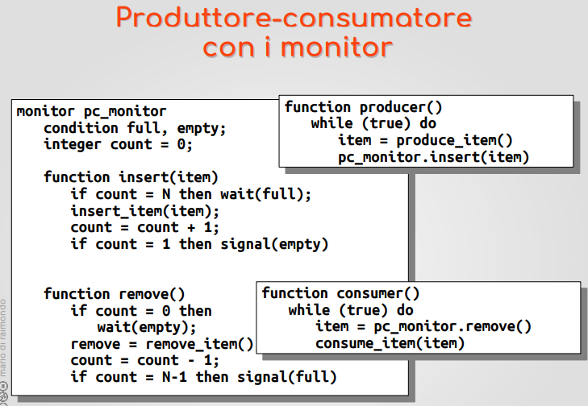
SCAMBIO MESSAGGI TRA PROCESSI
Primitive piu ad alto livello
- send(dest, mess)
- receive(sorgente, mess)
°bloccante per il chiamante (o puo restituire un errore)
metodi di indirizzamento: diretto o tramite mailbox
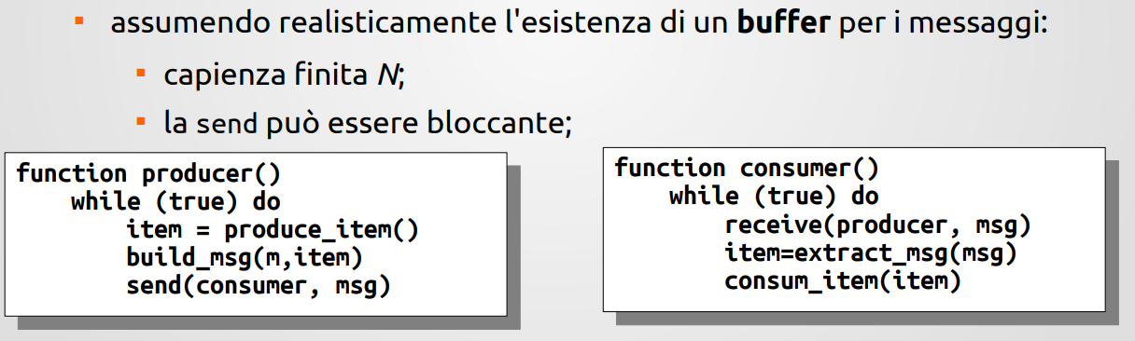
in questo metodo il SO funziona come “postino”, non viene usata una struttura dati
il problema è che il modello a messaggi ha tanto overhead. È molto inefficiente.
usa la send(chiamata di SO)
copia in un suo buffer, un suo spazio privato
quando poi verra richiesto di nuovo con una chiamata di sistema, il SO prendera quel messaggio e lo mette nel buffer di messaggi.
(cosa che non succede nel modello a sistema di memoria condivisa, non vengono copiati e salvati i dati di continuo)
non ha molto senso il modello a messaggi sui thread
il sistema dei messaggi pero, non vincola i due processi comunicanti di essere sulla stessa macchina. Vuol dire che questo sistema puo essere usato anche su macchine diverse usando i socket. I socket sono dispendiosi per far comunicare i processi, ma permettono appunto essi di comunicare su piu macchine diverse
PROBLEMA DEI 5 FILOSOFI
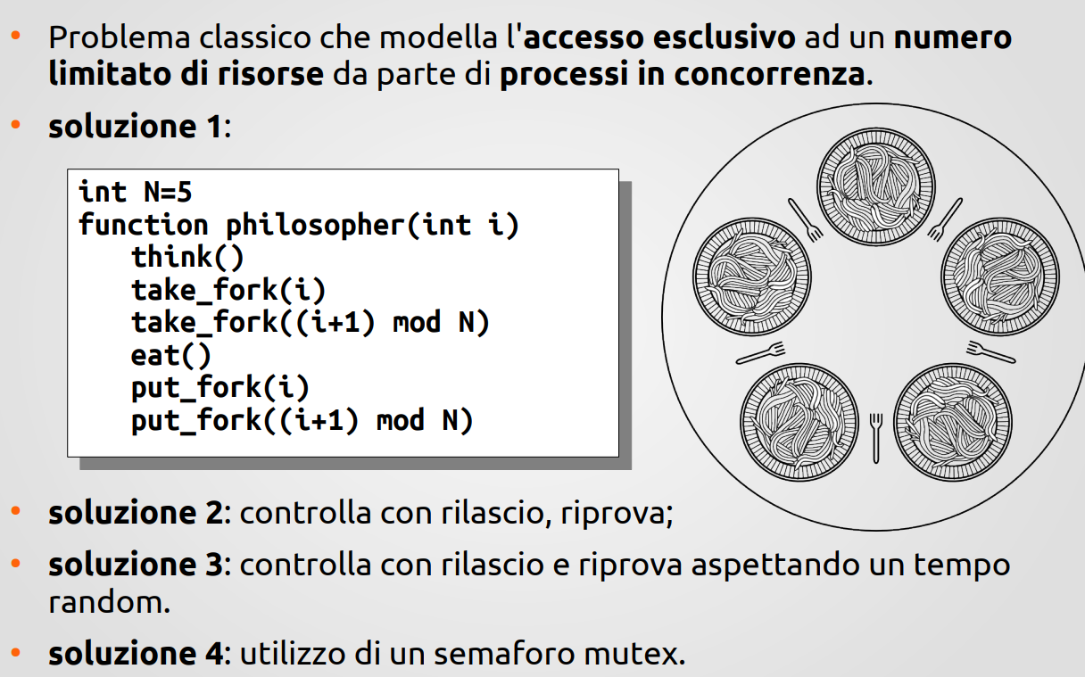
tipo, se un dispositivo (tipo stampante, o altre periferiche) vogliono usare delle risorse, questo coso fa in modo che finche un dispositivo ha le risorse, gli altri sono lockkati
L’idea è questa, 5 filosofi per mangiare necessitano entrambe le forchette per mangaire, e dato che devono prenderle entrambe, questo provoca dei problemi (blocchi e stalli)
la storiella dice che il filosofo pensa (fa altro, ciò che non richiede le risorse e dispositivi), pio quando ha fame va a mangiare (lavorare con entrambe le risorse per i dispositivi)
L’obiettivo è quello di coordinare e massimizzare al massimo l’utilizzo delle risorse per permettere un uso ottimale senza avere blocchi e stalli
SOLUZIONE 1: prendo una forchetta, aspetto che arriva la seconda, mangio e rilascio entrambe,
Problema: prendo la forchetta dx (come tutti), vedo la sx, è occupata, rimango in attesa (come gli altri e quindi tutti in stallo)
SOLUZIONE 2: puo succedere un altro stallo, come il primo solo che qui “ballano” prendo la forchetta dx (come tutti), vedo la sx, è occupata, lascio la dx per 2 secondi (come gli altri) e la riprendo (come gli altri). Sempre stessa storia
SOLUZIONE 3: Stessa della seconda, però con il tempo randomico, il problema è che potrebbe causare disturbi di comprensione.
SOLUZIONE 4: Piazziamo al centro del tavolo un bel mutex. Cioe prima di acquisire le forchette devo passare dal mutex. La soluzione funziona ma non è ottimale perche, per esempio, in questo esempio si puo fare che 2 filosofi mangiano, mentre col mutex ne puo mangiare solo 1 alla volta
SOLUZIONE BASATA SUI SEMAFORI (mutex):
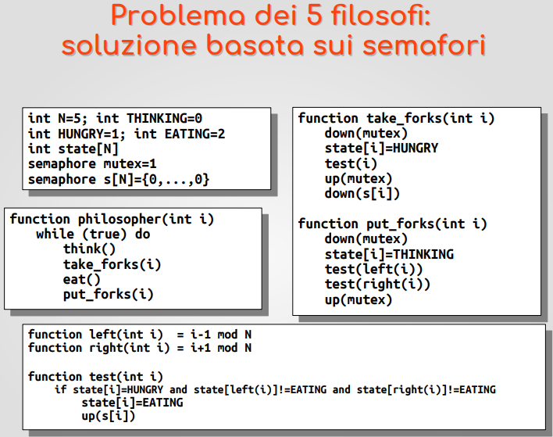

SOLUZIONE BASATA SUI MONITOR
